PENGEMBANGAN SINGLE PAGE APPLICATION
PADA SISTEM INFORMASI AKADEMIK

Poetri Lestari Lokapitasari Belluano
Poe3.setiawan@gmail.com
Universitas Muslim Indonesia

Abstrak
Sistem Informasi Akademik (SIAKA) adalah sistem pengelola data sehingga memudahkan pengguna dalam kegiatan administrasi akademik secara online.
Single Page Application (SPA) adalah aplikasi web yang sesuai pada satu halaman web dinamis tanpa refresh page.
Penelitian bertujuan untuk 1) Mengaplikasikan sistem informasi akademik yang kebutuhan pengguna, bermanfaat, dan mudah digunakan; 2) Mengembangkan pengelolaan informasi realtime dan membantu komunikasi data lebih cepat serta menghemat sumber daya perangkat lunak.
Metode penelitian meliputi studi lapangan dan kepustakaan sehubungan pembahasan terkait SPA, SIAKA, Forlap, PDPT dan Feeder Dikti. Perancangan sistem informasi menggunakan paradigma Convention Over Configuration. Model Prototyping untuk merepresentasikan secara grafis alur kerja sistem. Pemodelan sistem memanfaatkan tools Unified Modeling Language, Pengelolaan aplikasi DBMS menggunakan PostgreSQL, dan port TCP-IP sebagai sarana komunikasi data.
Hasil penelitian ini yakni : 1) sistem informasi pelaporan akademik dan akses informasi kebutuhan internal Universitas; 2) Web yang mengelola komunikasi aktivitas akademik yang cepat dan hemat sumber daya;
Kata Kunci : SIAKA, Single Page Application, PostgreSQL

- Pendahuluan
Sistem Informasi Akademik (SIAKA) adalah suatu sistem yang dibangun untuk mengelola data-data sehingga memberikan kemudahan kepada pengguna dalam kegiatan administrasi akademik kampus secara online. SIAKA memberikan beberapa manfaat antara lain terjadinya Integrasi Data, sebagai pusat informasi, alat rekam kegiatan akademik, serta sebagai media komunikasi pengguna yakni seluruh pelaku dalam ruang lingkup akademik baik dari tingkatan Program Studi hingga Perguruan Tinggi/Universitas.
Kebutuhan akan Sistem informasi terkait langsung dengan kepentingan kinerja dari Pangkalan Data Pendidikan Tinggi (PDPT) bagi tiap-tiap Perguruan Tinggi (PT) sebagai media pelaporan akademik yang terintegrasi dengan PDDIKTI. Dalam hal ini seluruh aktivitas akademik yang telah direncanakan/ditetapkan/diatur oleh Program Studi adalah wajib untuk dilaporkan secara realtime ke PDPT Universitas yang kemudian diteruskan secara otomatis ke PDDIKTI.
Adanya integrasi, sinkronisasi, dan interoperabiltas sistem menjadi faktor dasar penerapan Sistem Informasi Akademik berbasis website. Begitu penting kewajiban pelaporan yang harus dilaksanakan oleh PT sehubungan dengan pelaporan akademik baik di tingkat Program Studi (Prodi), Fakultas, hingga Perguruan Tinggi (PT) itu sendiri. Sehingga dibutuhkanlah pengembangan aplikasi pengelolaan data akademik yang mampu terhubung dan berkomunikasi secara real-time dan otomatis . Untuk mendukung kinerja program studi, fakultas, dan perguruan tinggi agar dapat secara konsisten melaksanakan pelaporan akademik ke PD-DIKTI, tidak cukup hanya menerepakan aplikasi berbasis Web dengan desain Antarmuka Pengguna (User Interface) sebagai perangkat virtual semata-mata berfokus pada memaksimalkan pengalaman pengguna.
Namun tuntutan kebutuhan akan segala bentuk transaksi oleh pengguna khususnya terhadap performansi aplikasi web sistem informasi akademik, dimana kendala-kendala akan beban kerja server web untuk mentransfer berkas atas permintaan pengguna melalui protokol komunikasi yang telah ditentukan. Dikarenakan sebuah halaman web dapat terdiri atas berkas teks, gambar, video, dan lainnya. Serta tidak jarang pula aplikasi sistem informasi akademik nampak tidak user-friendly sehingga para pengguna sulit untuk mengoperasikan aplikasi.
Oleh karenanya dibutuhkan peningkatan keandalan bentuk aplikasi pada sisi User Experience yakni proses meningkatkan kepuasan pengguna (pengguna aplikasi, pengunjung website) dalam meningkatkan kegunaan dan kesenangan yang diberikan dalam interaksi antara pengguna dan produk dalam mengurangi beban kerja Server.
Hal tersebut akan didukung dengan dibangunnya suatu aplikasi web menggunakan teknologi Single page application (SPA) yakni menggunakan satu halaman web saja sebagai tampilan dari aplikasinya, sehingga dapat mengurangi beban kerja dari server dan browser serta menjadikan kinerja aplikasi web nampak bersifat aplikasi desktop dengan proses Rendering terhadap semua data-data yang sudah dimasukkan yang kemudian diterjemahkan dalam sebuah bentuk output.
Rumusan masalah pada penelitian ini, berfokus tentang bagaimana meningkatkan User Experience menggunakan teknologi Single Page Aplications, serta mengurangi beban kerja server pada sistem informasi akademik. Bertujuan untuk membantu mengaplikasikan sistem informasi akademik yang user-friendly sesuai kebutuhan dan keinginan pengguna (user), bermanfaat, dan mudah digunakan, dan mengembangkan pengelolaan informasi secara realtime dan membantu komunikasi data lebih cepat serta menghemat sumber daya perangkat lunak.

- Metode
Metode penelitian meliputi studi lapangan dan kepustakaan sehubungan pembahasan terkait Single Page Application (SPA), Sistem Informasi Akademik (SIAKA), Forlap,Pangkalan Data Pendidiikan Tinggi (PDPT) dan dokumen Feeder Dikti.
Tahapan penelitian yang dijalankan antara lain ;
- Identifikasi Masalah, pada tahapan identifikasi masalah peneliti berusaha menguraikan permasalahan yang ditemui di tingkat Program Studi Teknik Informatika dan Universitas Muslim Indonesia.
- Pengumpulan Data, setelah tahapan mengidentifikasi masalah, kemudian dilakukan pengumpulan data yang diperlukan untuk merancang form-form yang dibutuhkan oleh sistem agar diperoleh output sesuai kebutuhan user, Seperti data-data akademik tentang mahasiswa, mata kuliah, program studi, Aktivitas Kuliah Mahasiswa, Nilai Semester Mahasiswa dan Riwayat Status Mahasiswa. Populasi data akademik yang digunakan sebagai sample adalah data transaksi akademik periode tahun 2012, 2013, 2014, dan 2015.
- Analisis Kebutuhan, tahapan ini merupakan tahapan pembuatan analisa aliran kerja sistem yang sedang berjalan untuk disesuaikan dengan model sistem yang akan dibangun. Antara lain menggunakan Model Prototyping untuk merepresentasikan secara grafis alur kerja sistem. Pemodelan sistem memanfaatkan tools Unified Modeling Language, Pengelolaan aplikasi DBMS menggunakan PostgreSQL, dan port TCP-IP sebagai sarana komunikasi data.
- Desain Sistem, pada tahap desain sistem peneliti akan merancang aliran kerja manajemen, desain pemrograman, dan pengembangan sistem yang akan diterapkan sesuai dengan hasil analisis kebutuhan. Oleh karena itu, Perancangan sistem informasi menggunakan paradigma Convention Over Configuration.
- Pengujian sistem, tahapan ini adalah tahapan paling penting setelah aplikasi dibangun dan dikembangkan sehingga diharapkan sistem telah dapat berjalan sesuai dengan alur kerja sistem dan menghasilkan data keluaran berdasarkan kebutuhan pengguna akhir. Dalam hal ini menggunakan metode Blackbox Testing untuk menguji keandalan sistem aplikasi sesuai penerapan teknologi Single Page Application terhadap kinerja dari web sistem informasi akademik.
  - Tinjauan Pustaka
Penelitian [2] menyimpulkan bahwa Sistem Informasi Akademik xSIA berupaya mewujudkan interoperabilitas sistem akademik yakni mampu melaksanakan pertukaran data/informasi melalui suatu protokol webservice yang disetujui bersama melalui bermacam-macam jalur komunikasi dengan berbagai ragam sistem untuk bekerja sama dan berinteraksi dengan aplikasi lainnya, baik dari level Program Studi ke PDPT Universitas yang kemudian diteruskan ke Feeder PDDIKTI.
Dalam penelitian [1] menyatakan bahwa Single Page Application (SPA) is composed ofindividual components that can be replaced/updatedindependently, without refreshing/reloading whole page so that the entire page needs not to be reloaded on every user action.
Aplikasi Halaman Tunggal (Single Page Application) terdiri dari komponen individual yang dapat diganti atau diperbaharui secara mandiri, tanpa tindakan refresh atau reload pada seluruh halaman, sehingga seluruh halaman tidak perlu dimuat ulang pada setiap tindakan oleh pengguna.
Banyak situs web masih diperkenalkan secara tradisional dengan tujuan semata-mata untuk melayani secara statis halaman (konten) ke pengguna, termasuk konten seperti Gambar, CSS, JavaScript, dan sebagainya. Namun seiring perkembangan akan kebutuhan, maka fungsi situs web berkembang untuk mempublikasikan bisnis dan mengeksplorasi, sehingga persyaratan terhadap situs web meningkat untuk melayani secara dinamis serta memuat data dari database.
  - Single Page Application
Single Page Application (SPA) atau Aplikasi Halaman Tunggal adalah aplikasi web yang sesuai pada satu halaman web dengan tindakan dinamis tanpa menyegarkan halaman (refresh page). Interaksi Aplikasi Aplikasi Single Page dapat ditangani tanpa mencapai server, serta dapat meningkatkan kinerja dalam beberapa cara seperti waktu muat, menggunakan AJAX, mudah dinavigasi ke halaman dan sebagainya. Pengguna akhir (end user) akan lebih nyaman, karena sangat mudah untuk menavigasi atau mengarahkan ke seluruh halaman web dan filter konten yang berbeda.
Single Page Application (SPA) merupakan konsep arsitektur aplikasi web dimana tujuannya membuat cara kerja suatu web bekerja layaknya seperti aplikasi desktop. Kelebihan SPA dibanding web tradisional pada umumnya terletak pada efisiensi penggunaan data dan lebih interaktif digunakan oleh pengguna.
Adapun cara kerja dari konsep Single Page Application, antara lain :
- Individual Components yakni keseluruhan halaman dibagi menjadi komponen yang lebih kecil yang beriteraksi satu sama lain.
- Replaced / Update yakni komponen bagian dari halaman diganti/diperbaharui dengan perubahan apapun sesuai permintaan pengguna.
- Refreshing / Reloading, dimana konten baru ditampilkan sesuai perubahan yang terjadi dan ditampilkan pada halaman tunggal.
- User Action, menampilkan seluruh tindakan antar pengguna secara cepat, seperti klik tombol ataupun masukan-masukan dari keyboard.
  - Convention Over Configuration
Convention Over Configuration atau disebut juga Coding By Convention adalah sebuah paradigma perancangan perangkat lunak yang bertujuan untuk mengurangi jumlah keputusan yang harus diambil oleh pengembang perangkat lunak, untuk kesederhanaan tanpa harus kehilangan fleksibilitas.
  - Sistem Informasi Akademik
Definisi sistem informasi (information system) merupakan kombinasi teratur dari orang-orang, perangkat keras, perangkat lunak, jaringan komunikasi, dan sumber daya data yang mengumpulkan, mengubah, menyebarkan informasi dalam sebuah organisasi. [3]
Sistem Informasi Akademik adalah suatu sistem yang dirancang untuk keperluan pengeloaan data-data akademik dengan penerapan teknologi komputer baik hardware maupun software sehingga seluruh proses kegiatan akademik dapat terkelola menjadi informasi yang bermanfaat dalam pengelolaan manajemen perguruan tinggi dan pengambilan keputusan-keputusan bagi pengambil keputusan (top management) di lingkungan perguruan tinggi. Sistem ini bertujuan untuk mendukung penyelenggaraan pendidikan, sehingga perguruan tinggi dapat menyediakan layanan informasi yang lebih baik dan efektif kepada komunitasnya, baik ruang lingkup internal maupun eksternal perguruan tinggi tersebut. Semakin kompleks kebutuhan dalam bidang pendidikan maupun peraturan yang melingkupi, sehingga pengelolaan akademik dalam suatu lembaga pendidikan menjadi pekerjaan yang sangat menguras waktu, tenaga dan pikiran. Oleh sebab itu, system informasi akademik dibangun untuk menjawab secara langsung masalah maupun kebutuhan perguruan tinggi terhadap pengelolaan akademik tersebut secara realtime dan otomatis.
  - Pangkalan Data Pendidikan Tinggi
Pangkalan Data Perguruan Tinggi (PDPT) adalah rekaman data menyangkut penyelenggaraan Perguruan Tinggi baik akademik maupun non akademik, dimana PDPT memerlukan pengelolaan tersistem agar dapat menghasilkan informasi yang bermakna, data perguruan tinggi digunakan untuk mendukung pengelolaan perguruan tinggi (mencakup semua siklus manajemen), validitas dan kelengkapan data menjadi tanggung jawab bersama antara Ditjen DIKTI dan Perguruan Tinggi.
  - Sistem Aplikasi Online Report (Forlap)
Data-data pada sistem aplikasi online report (Forlap) secara keseluruhan dikelola oleh DIKTI. Data yang terdapat pada aplikasi Forlap ini adalah data Dosen, data Mahasiswa, data Perkuliahan. Untuk data dosen hanya dikelola oleh DIKTI saja. Hal ini dimaksudkan agar tidak ada data dosen yang sama dan tidak ada data Dosen yang menjadi dosen tetap di lebih dari satu Perguruan Tinggi. Sistem forlap ini dapat diakses oleh semua Perguruan Tinggi yang ada di Indonesia.
  - Feeder Dikti
Aplikasi feeder Dikti merupakan aplikasi yang digunakan untuk mengelola data Mahasiswa dan data Perkuliahan masing-masing Perguruan Tinggi. Di mana aplikasi ini dikelola sendiri oleh masing-masing perguruan tinggi yang kemudian dapat ditampilkan juga pada aplikasi Forlap. Feeder Dikti berfungsi sebagai media atau wadah backup data untuk menampung seluruh pelaporan akademik terkait kegiatan perguruan tinggi, khususnya menyangkut seluruh transaksi data mahasiswa dan perkuliahan.

- Hasil dan Pembahasan
Pada dokumen “Feeder Versi 1F” sudah tercatat lengkap semua Elemen Data setiap tabel PDPT. Berdasarkan dokumen teknis webservice feeder PDPT Ditjen-DIKTI telah diatur beberapa parameter dan elemen data yang dikirim (push) sebagai bentuk standarisasi dalam proses pengiriman data dari seluruh entitas internal yang terkait dengan PDPT.
Daftar parameter elemen data yang dikirim, yakni ; Master Mahasiswa, Master Mata Kuliah, Transaksi Kuliah Mahasiswa, Transaksi Nilai Semester Mahasiswa, dan Transaksi Riwayat Status Mahasiswa.
Secara keseluruhan penelitian ini diimplementasikan menggunakan PostgreSQL 10.x DBMS engine. Aplikasi berjalan dengan OS Centos 7 yang bersifat open-source. Menggunakan Laravel sebagai framework pembuat aplikasi, dimana framework yang digunakan adalah Laravel 5.5.x untuk server site, dan Vue.js versi 2.5.x untuk client side. Bahasa pemrograman yang digunakan untuk merancang aplikasi yakni PHP 7.2 yang mampu meningkatkan kecepatan aplikasi. Pemanfaatan teknologi HTML 5 dan CSS 4 dalam aplikasi berbasis web. Menggunakan NGINX sebagai web server engine yang bersifat opensource. Serta metode MVVM untuk antarmuka pengguna yang bersifat lebih interaktif.
PDDIKTI Feeder menyediakan service yang dapat dimanfaatkan oleh Perguruan Tinggi agar dapat melakukan interoperabilitas system informasi yang sudah berjalan di lingkungan perguruan tinggi masing-masing. Sumber data yang digunakan untuk memenuhi kebutuhan PDDIKTI bisa berasal dari sebuah system informasi atau multi-sistem informasi, dimana data yang berasal dari sistem-sistem tersebut perlu dilakukan mapping terlebih dahulu untuk disesuaikan dengan standar yang ditentukan PDDIKTI.
Sistem informasi akademik (xSIA) ini dirancang secara khusus untuk membantu kebutuhan pengelolaan kegiatan administrasi kegiatan akademik yang masih dijalankan secara semi manual ( Software Word Processing ex: word, excell ) dan sistem informasi ini juga bisa berkomunikasi dengan aplikasi pelaporan resmi DITJEN – DIKTI ( FEEDER DIKTI ) melalui fitur web service FEEDER – DIKTI. Beberapa fitur yang dimiliki oleh xSIA adalah sebagai berikut:
- Berjalan pada cloud system based, dimana pengguna tidak perlu menyediakan perangkat keras ( Server ) dalam pengoperasian sistem ini, hal ini dapat memberikan penjaminan bahwa system berjalan setiap saat tanpa menghadapi kendala non teknis seperti listrik padam, keamanan server, biaya operasional yang lebih murah, dan pengaksesan dari dan kapan saja sepanjang pengguna mempunyai koneksi internet
- Antar muka pengguna yang dirancang agar lebih mudah dioperasikan, baik dari desktop work station maupun mobile devices ( ex: handphone dan tablet ).
- Perbaikan Bug/Error Jarak Jauh ( jika ditemukan ) akan ditangani dan diperbaiki dengan segera
- Pengembangan Secara Terus – Menerus mengikuti perkembangan teknologi dan kebutuhan / penyesuaian dengan applikasi pelaporan resmi DITJEN – DIKTI ( FEEDER DIKTI ), sehingga baik secara performansi dan kebutuhan, sistem akan beroperasi dengan optimal
Sedangkan untuk penerapan teknologi Single Page Application (SPA) yang digunakan pada implementasi web sistem informasi akademik ini, bertujuan untuk mengurangi beban kerja server saat terjadi permintaan data dari client, dan meminimalisir penggunaan sumberdaya oleh server. Perbandingan antara Web Pages Non-SPA dengan yang menggunakan prinsip kerja SPA, diilustrasikan pada Gambar 1 berikut :
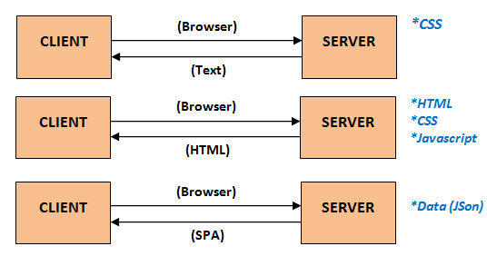

Gambar 1. Perkembangan Web Pages Control Pada Client Server Side
Implementasi aplikasi sistem informasi akademik (xSIA) merupakan aplikasi utama yang mengintegrasikan sub-sub aplikasi sebagai media fungsi impolementasi dari modul-modul terkait dengan sistem akademik, sesuai prinsip kerja dari Single Page Application.
Dalam tahap pengujian dan implementasi berikut digunakan Student Application sebagai wujud dari fungsi modul mahasiswa. Dimana sample data berupa aktivitas akademik mahasiswa tahun angkatan 2012, 2013, 2014, dan 2015 kategori aktif terdaftar pada Fakultas Ilmu Komputer UMI, namun tidak termasuk data mahasiswa transfer/pindahan. Berikut tahapan pengujian implementasi Aplikasi sistem SPA :
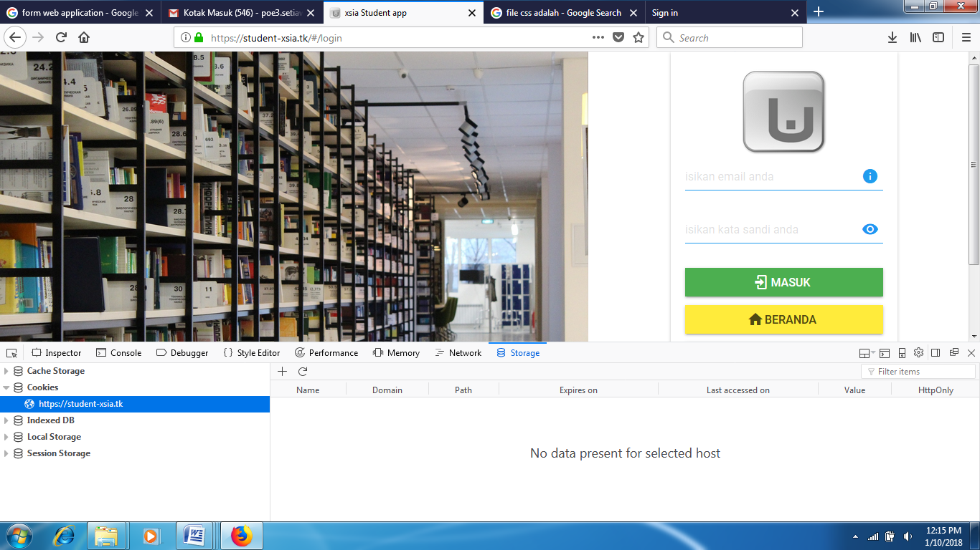

Gambar 2. Storage SPA

Gambar 2 pada storage Client side terlihat No data present for selected host yakni tidak adanya permintaan pemrosesan data dari client side, dikarenakan prinsip SAP memberikan loyalitas pada client side untuk mengelola datanya sendiri sesuai Request, dimana pada ujicoba tersebut tidak ada perlakuan untuk mengakses data namun hanya menampilkan Login page. Sedangkan Server side cukup dengan memberikan Permission terhadap Reqeust yang datang dari Clients, sehingga tidak membebani kinerja server.
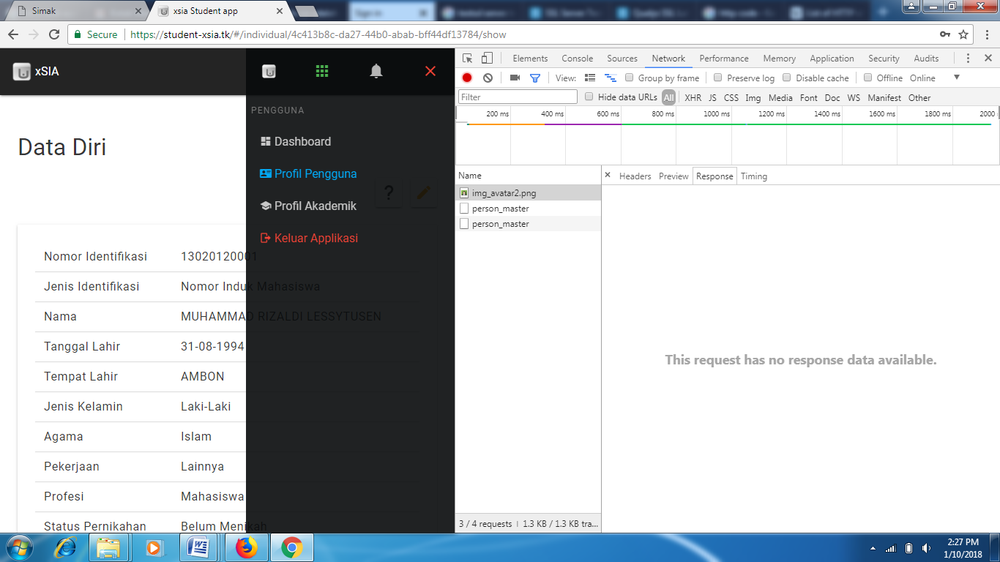

Gambar 3. Response Page SPA

Gambar 3 Response Aplikasi SAP, dimana client side hanya menampilkan dan mengembalikan data yang diminta tanpa proses render dari server side.
pengujian yang digunakan adalah Blackbox Testing yang berfungsi sebagai alat untuk menguji setiap fungsi-fungsi pada interface xSIA application mampu berjalan sesuai dengan penerapan Single Page Aplication (SPA). Pada tahap pengujian sistem didapatkan hasil sebagai berikut :
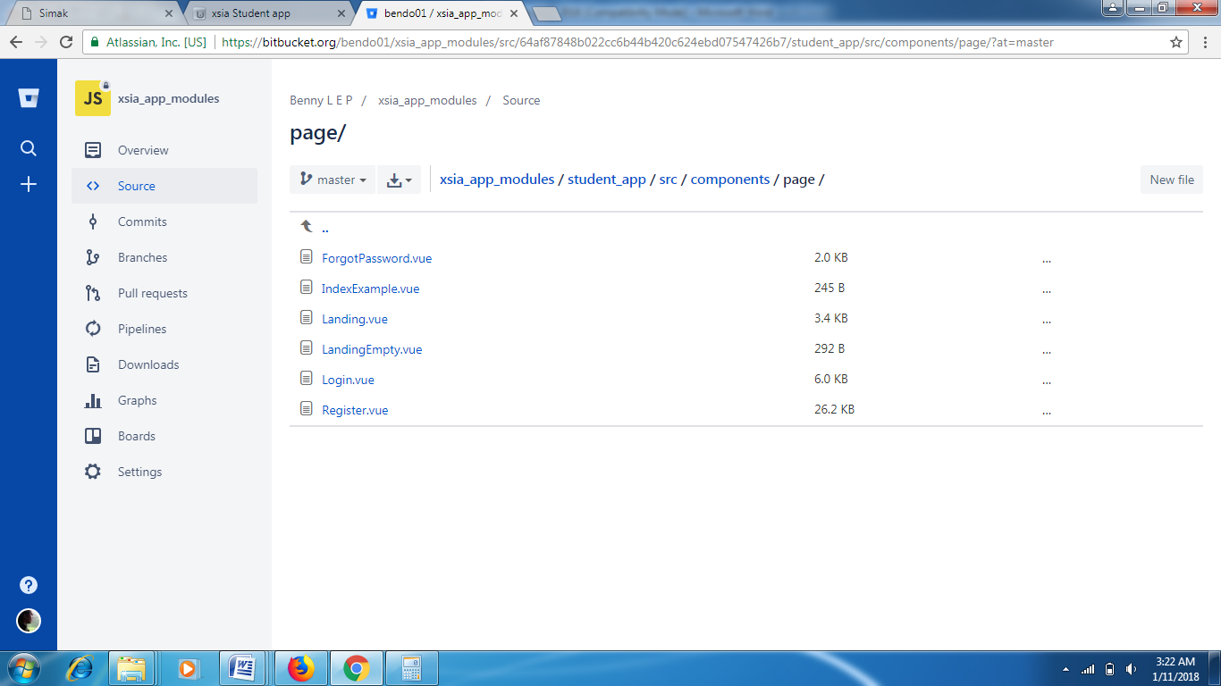

Gambar 4. list code page components testing

Gambar 4 dan Gambar 5 merupakan ciri khusus bahwa aplikasi web menerapkan model SPA yakni dengan memperhatikan terbentuknya sejumlah komponen-komponen yang berisi sub-sub komponen lainnya dalam satu aplikasi. Dimana setiap page menggunakan source code berekstensi Vue. Serta penggunaan sumber daya yang kecil sehingga memudahkan tampilan data informasi secara realtime.

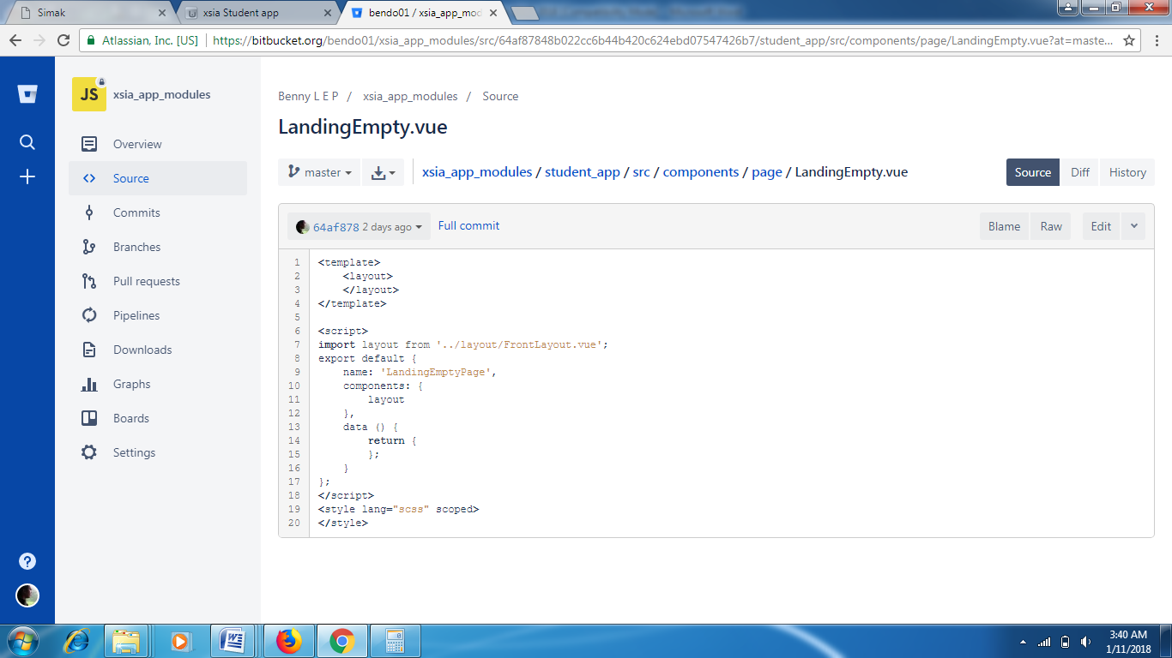

Gambar 5. Source code sub component testing

- Kesimpulan dan Saran
Dari hasil pengamatan uji perbandingan antara aplikasi Single Page Application (SPA) yang diterapkan pada aplikasi Sistem Informasi Akademik(xSIA) dengan aplikasi serupa Non-SPA maka disimpulkan bahwa aplikasi web yang menerapkan teknologi SPA bertujuan untuk :
- Membantu mengaplikasikan sistem informasi akademik yang user friendly sesuai kebutuhan dan keinginan pengguna (user), bermanfaat, dan mudah digunakan. Dilihat dari tampilan data informasi yang terstruktur yakni memperlihatkan informasi dalam bentuk teks dan grafik yang sinkron.
- Mengembangkan pengelolaan informasi secara realtime dan membantu komunikasi data lebih cepat serta menghemat sumber daya perangkat lunak. Karena Client side mengelola sendiri data yang dibutuhkan sesuai permintaan tanpa membebani kinerja server yang tidak melakukan proses Rendering Data berulang-ulang.
Penelitian ini dapat mengembangkan aplikasi sistem informasi akademik dengan penerapan teknologi Progressive Web Application (PWA) untuk mengelola komponen-komponen modul sehingga dapat lebih mengimplementasikan fungsi download. Jika terjadi kehilangan koneksi jaringan, data tersimpan pada client dan berikutnya akan terjadi sinkronisasi data secara automatis.
Berikutnya juga dapat mengembangkan aplikasi dengan menggunakan GraphQL sebagai penerapan potocol komunikasi data yang baru. aplikasi xSIA juga dapat meningkatkan performance dengan mengimplementasika teknologi IoT (internet of thinks) untuk pemrosesan data yang menerapkan prinsip kerja mechine learning.

- Terima Kasih
Ucapan terima kasih kami haturkan kepada Sdr. Benny Leonard Enrico Panggabean yang telah memberikan kesempatan serta sumbangsih pengetahuan dan pemanfaatan media server yang dimiliki hingga aplikasi xSIA dapat diimplementasikan sesuai harapan.

Daftar Pustaka

[1] M.A.Jadhav, S. Balkrishna, and A. Deshmukh. 2015. Single Page Application using AngularJS. International Journal of Computer Science and Information Technologies., vol. 6(3), pp. 2876–2879 : Mumbai.
[2] Poetri L.L.Belluano. 2016. Pengembangan Interoperabilitas Sistem Informasi Akademik Dengan Feeder Dikti Menggunakan Teknologi Web Service. Proceedings SNRIK Vol.1 Desember 2016, ISSN : 2443-048X.
[3] Yakub. 2012. Pengantar Sistem Informasi. Graha Ilmu : Yogyakarta.

